Домашнее задание. УРОК 2

* Установите СУБД MySQL. Создайте в домашней директории файл .my.cnf, задав в нем логин и пароль, который указывался при установке.
* Создайте базу данных example, разместите в ней таблицу users, состоящую из двух столбцов, числового id и строкового name.
* Создайте дамп базы данных example из предыдущего задания, разверните содержимое дампа в новую базу данных sample.
* (по желанию) Ознакомьтесь более подробно с документацией утилиты mysqldump. Создайте дамп единственной таблицы help_keyword базы данных mysql. Причем добейтесь того, чтобы дамп содержал только первые 100 строк таблицы.

1. Установите СУБД MySQL. Создайте в домашней директории файл .my.cnf, задав в нем логин и пароль, который указывался при установке.

Добавляем файл my.cnf следующего содержания в папку Виндовс чтобы заходить в **mySQL** без ввода логина и пароля

[client]  
user=root  
password=qwerty

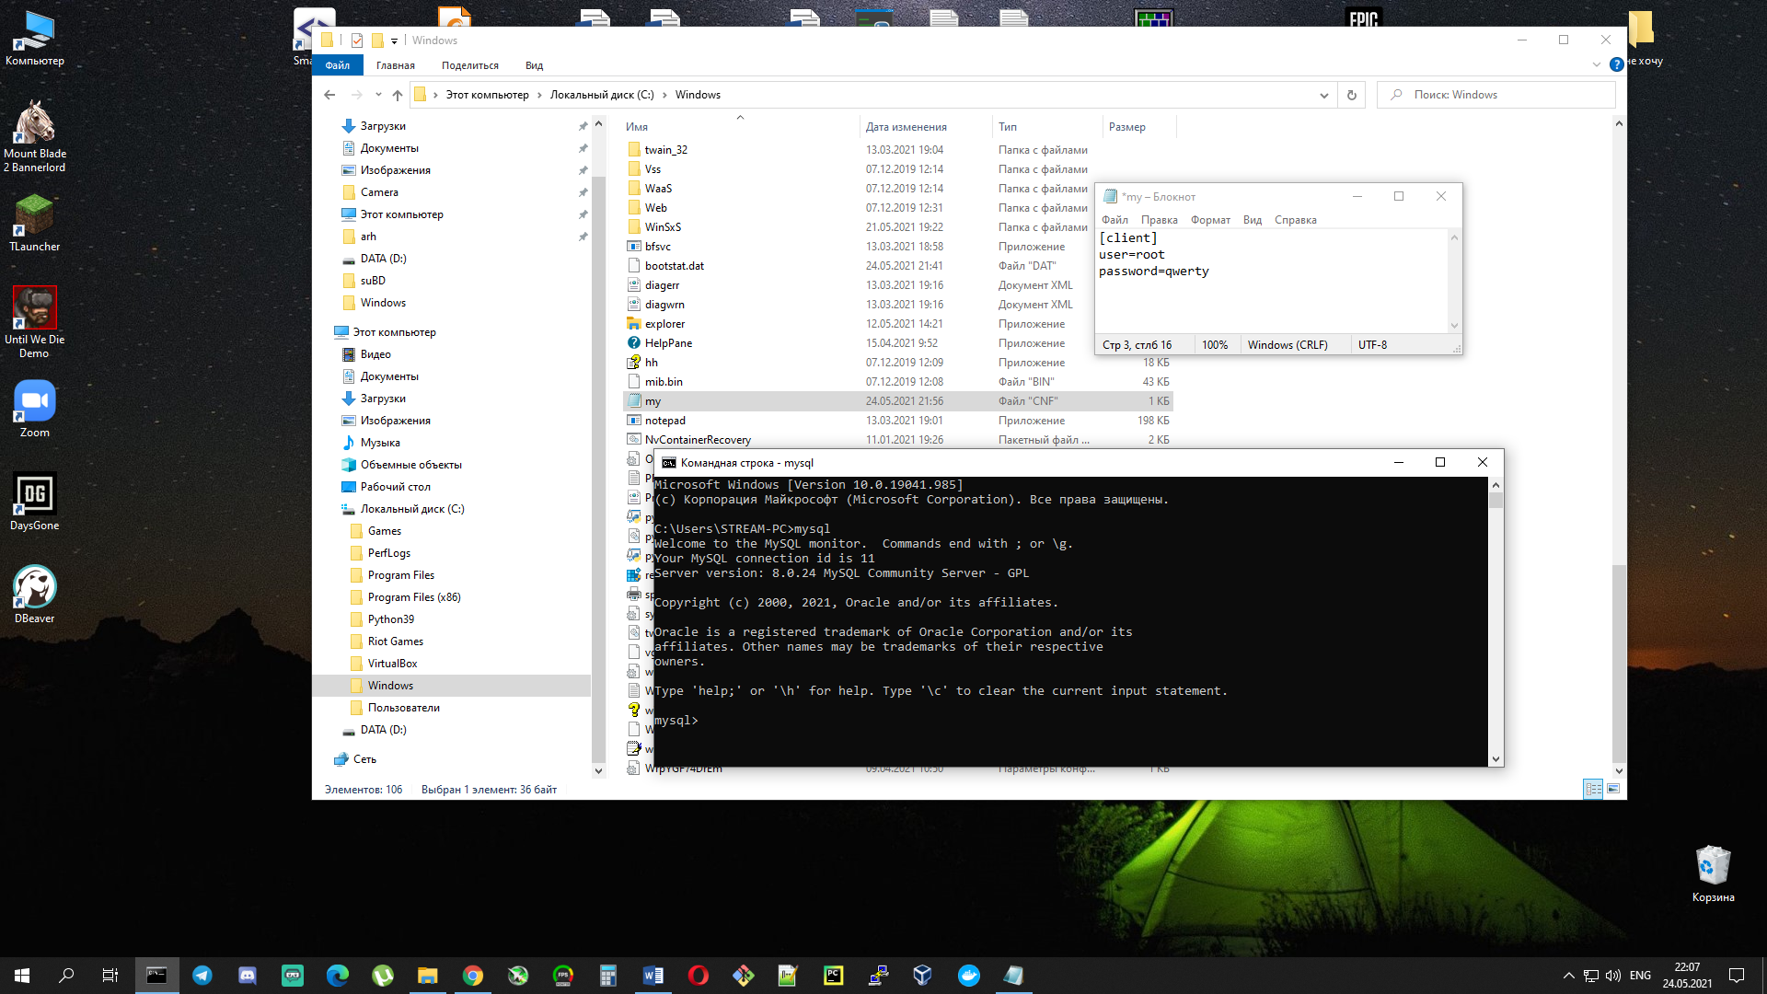

2.Создайте базу данных example, разместите в ней таблицу users, состоящую из двух столбцов, числового id и строкового name.

Пишу скрипт

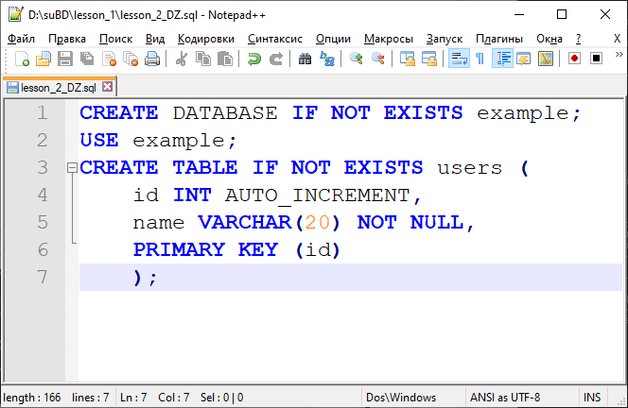

Запускаем командой SOURCE. И если все правильно создается таблица с 2 колонками id, name

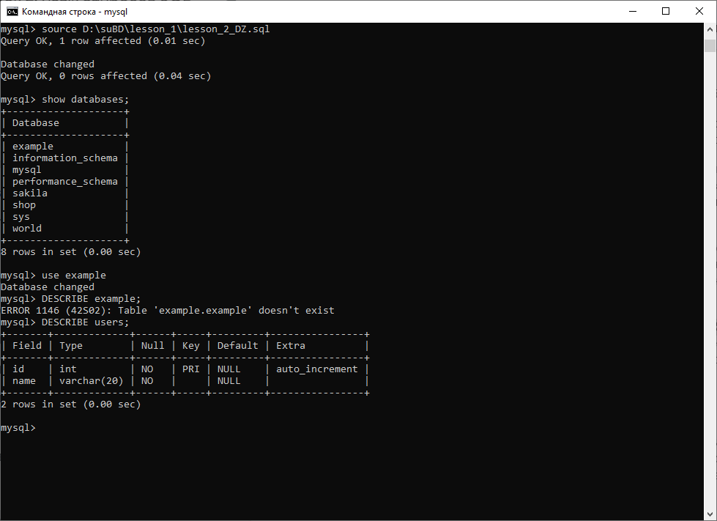

3.Создайте дамп базы данных example из предыдущего задания, разверните содержимое дампа в новую базу данных sample

.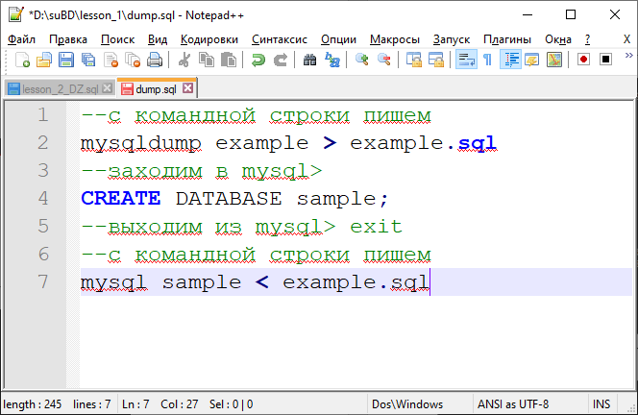

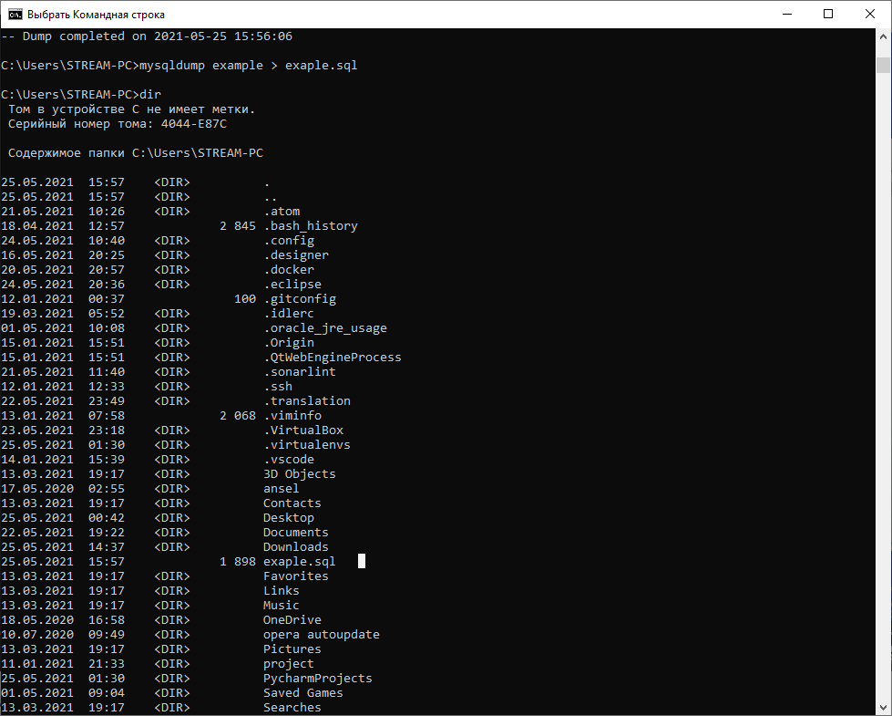

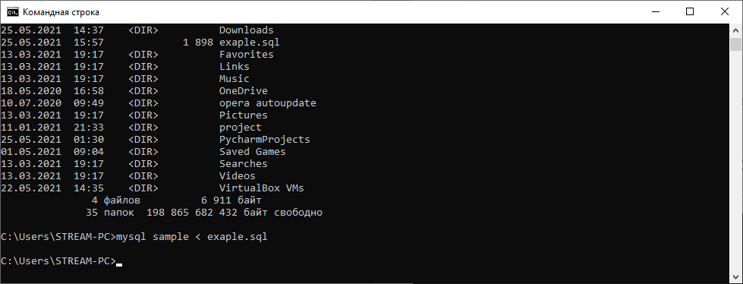

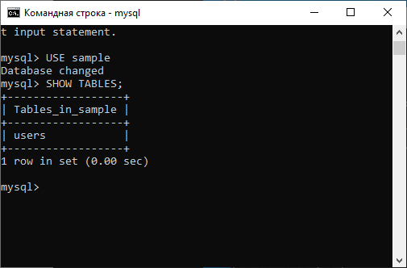

*4 (по желанию) Ознакомьтесь более подробно с документацией утилиты mysqldump. Создайте дамп единственной таблицы help_keyword базы данных mysql. Причем добейтесь того, чтобы дамп содержал только первые 100 строк таблицы.

mysqldump mysql help_keyword --where="TRUE LIMIT 100" > help_keyword_report.sql

